Önceki sayfada anlatılanlar MTConnect için standart tanımlamalar idi. Burada ise MTConnect için Standart Request Sequence istekleri anlatılacaktır.

MTConnect Agent must support three types of requests: probe, current, sample, asset.

probe, to retrieve the components and the data items for the device. Returns an MTConnetDevices XML document.

current, to retrieve a snapshot of the data item’s most recent values or the state of the device at a point in time. Returns an MTConnectStreams XML document.

sample, to retrieve the Samples, Events and Condition in time series. Returns an MTConnectStreams XML document.

asset, to request the most recent state of an asset known to this device.

Şekil 2’de ise bir Agent’ın iletişimini görebilirsiniz.

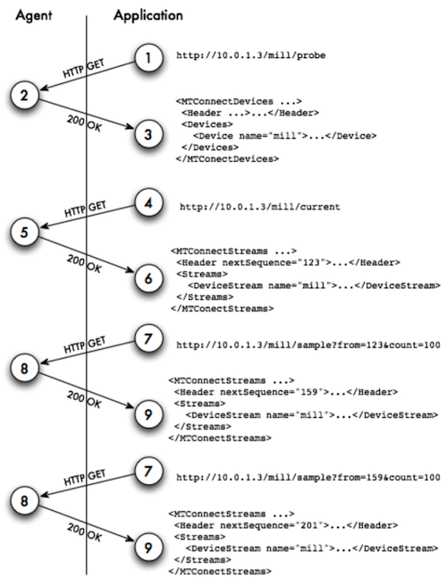

*Şekil 2: Application and Agent Conversation*

Gün sonuna kadar MTConnect reques bölümü tamamlanmıştır. Mesai sonuna gelinerek rapor hazırnlamış ve gerekli düzenlemeler yapılmıştır.